Perpustakaan Universitas Medan Area Meraih Akreditas A
Alhamdulillah, Perpustakaan Universitas Medan Area meraih akreditasi "A". Merupakan hasil yang sangat memuaskan bagi Perpustakaan Universitas Medan Area. Sertifikat Akreditasi diterbitkan oleh Perpustakaan Nasional (Perpusnas) Republik Indonesia dengan Nomor : 00080/LAP.PT/IV.2019 tertanggal 2 April 2019.
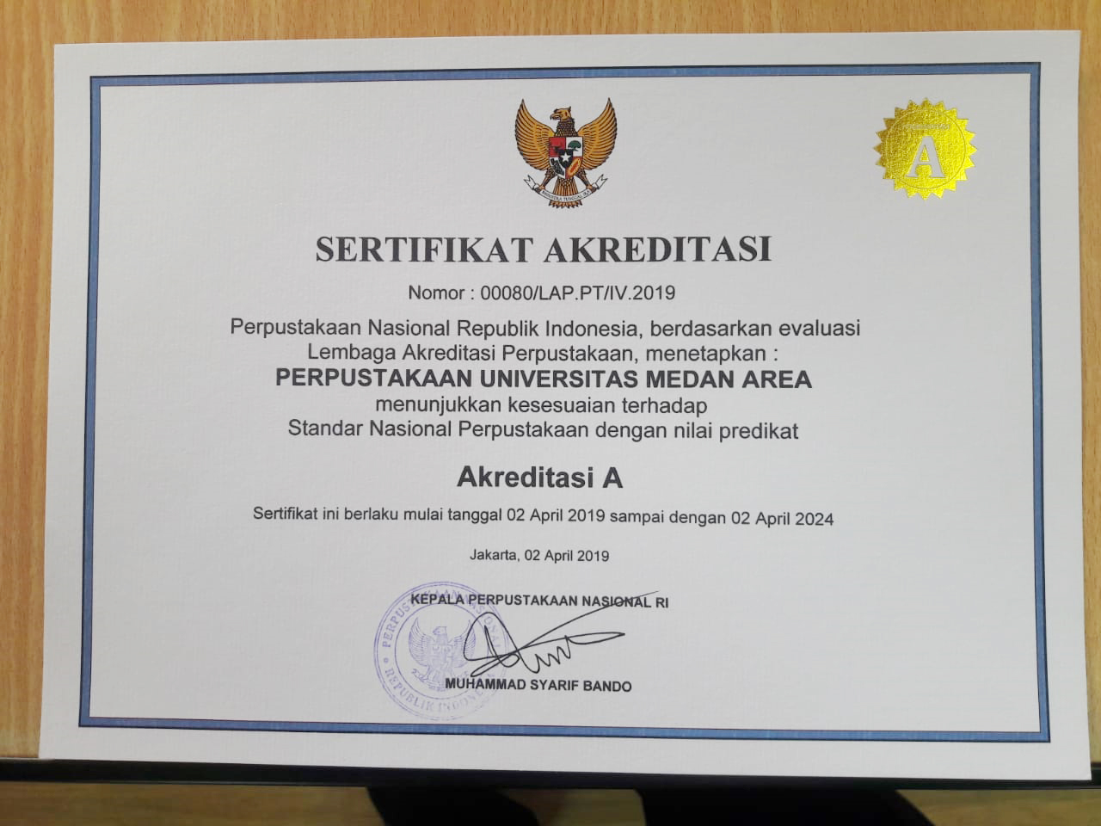

Dengan diraihnya predikat Akreditasi A membuktikan bahwa Universitas Medan Area menunjukan kesesuaian terhadap Standar Nasional Perpustakaan (SNP). Standar Nasional Perpustakaan (SNP) tersebut meliputi standar layanan, kerjasama, koleksi, pengorganisasian bahan perpustakaan, sumber daya

